Документация на програмния код

[Custom Car]

Автор: [Димитър Светлинов Пелов]

Дата: [2025.04.22]

Operator notes:

All instructional text is displayed in blue font colour in the template. These should be deleted prior to the document being distributed for review and approval.

Update text within square brackets which is placeholder text with relevant text.

# История на техническата документация

**Автор**

| Фак. номер | Име | Контакт (ел. поща) |
| --- | --- | --- |
| 5012220222 | Димитър Светлинов Пелов | dimi.pelov@gmail.com |

**История на версиите**

| Версия | Дата | Автор | Описание |
| --- | --- | --- | --- |
| 1.0 | 8.03.2025 |  | Създаване на user сторита и критерии за приемане |
| 1.1 | 15.03.2025 |  | Имплементация на user сторитата |
| 1.2 | 18.03.2025 |  | Тестване на user сторитата |
|  |  |  |  |
|  |  |  |  |

# 

# Съдържание

1 Въведение 4

2 Детайлен дизайн 4

2.1 Диаграма на класовете 4

2.2 Диаграма на последователностите 4

2.3 Примерен потребителски интерфейс 4

3 Тестване 4

# Въведение

Реализиране на потребителски истории U3 и U4.

3. Клиент преглежда история на заявките

Като клиент, искам да преглеждам историята на заявките си, за да виждам извършените промени и текущото състояние.

Критерии: Списък с всички заявки, показващ статус, дата на създаване и избраните услуги. При клик върху заявка се показват подробности.

4. Клиент изисква промяна на заявка

Като клиент, искам да поискам промяна на моята заявка, за да мога да добавя или премахна услуги.

Критерии: Избор на съществуваща заявка, попълване на поле с описание на промените и изпращане на молба към администратора.

# Детайлен дизайн

## Диаграма на класовете

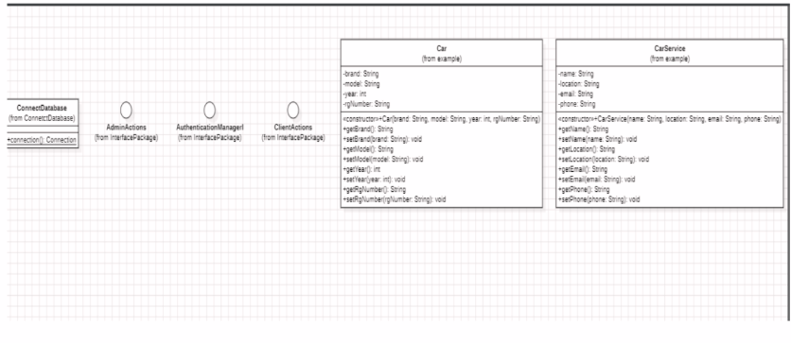

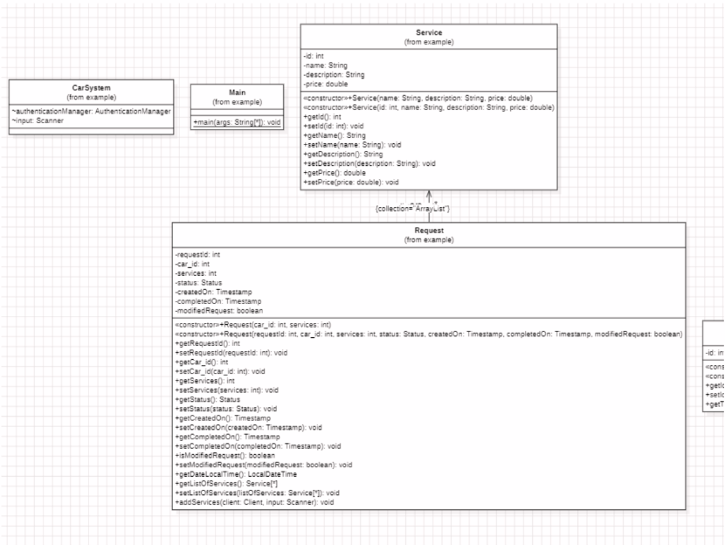

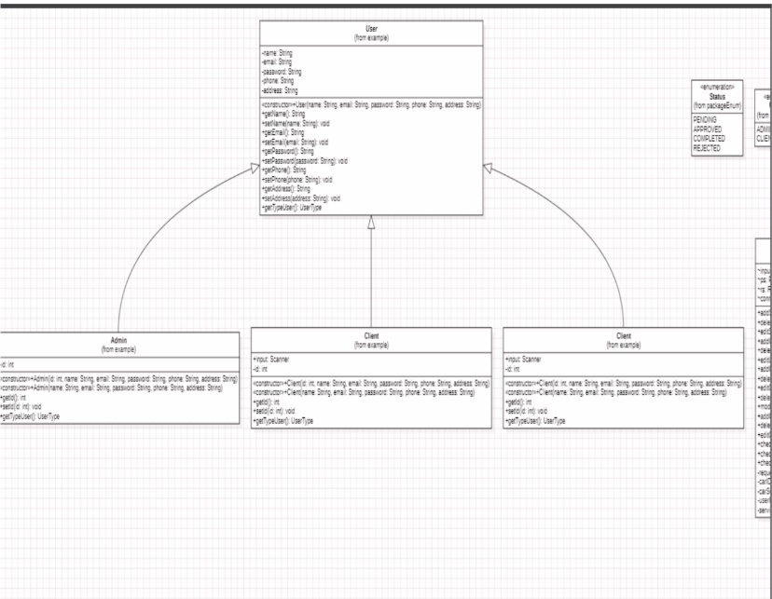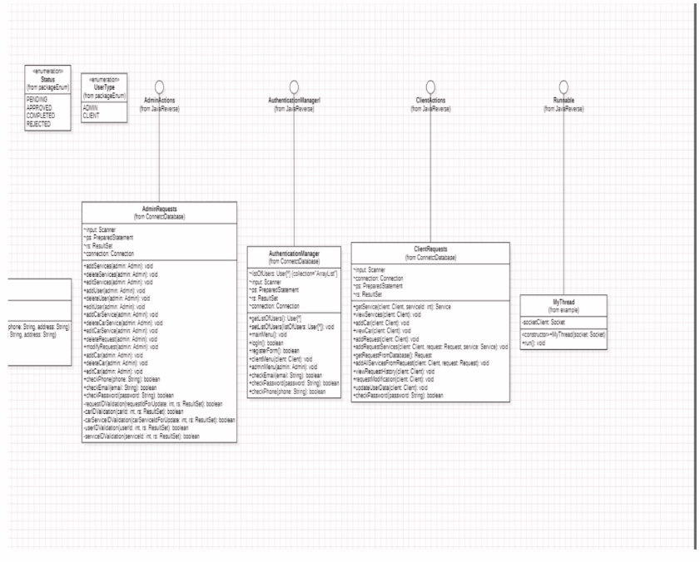

## Диаграма на последователностите

3. Клиент преглежда история на заявките

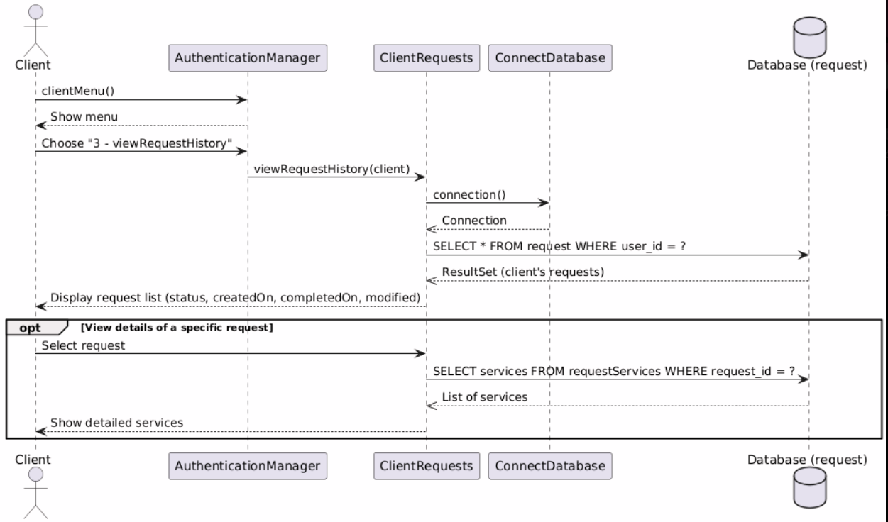

4. Клиент изисква промяна на заявка

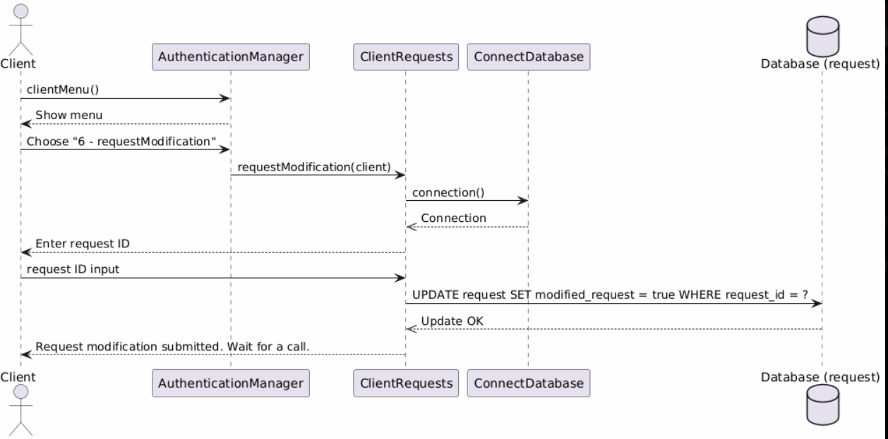

## Примерен потребителски интерфейс

Потребителите трябва да се log in-нат в системата, след това могат да достъпват услуги.

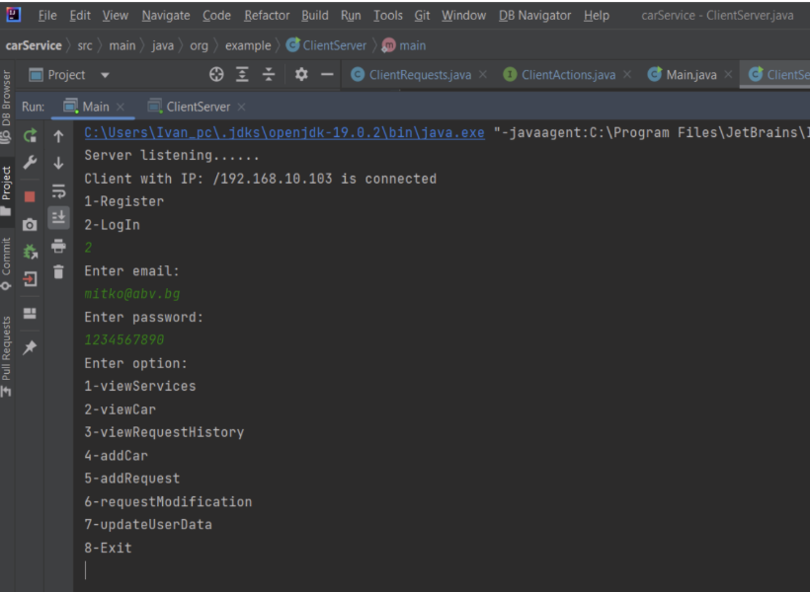

Потребителят въвежда име и парола и при коректно въведени данни влиза в приложението, откъдето може да достъпи наличните му услуги, в противен случай ще се върне в началното меню, откъдето може да опита да влезе отново или да си направи нов профил.

# Тестване

3. Клиент преглежда история на заявките

След като, се влезе в системата успешно като клиент, се избира услуга номер 3(viewRequestHistory). На конзолата ще излязат всички заявки, които потребителят е правил.

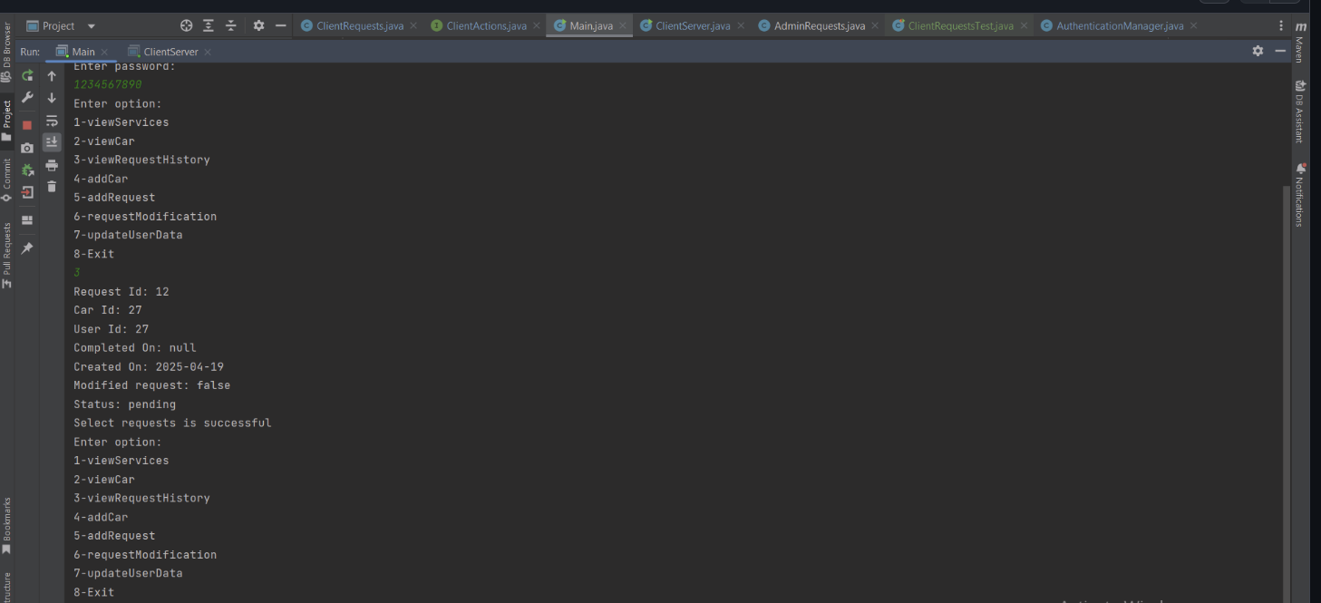

4. Клиент изисква промяна на заявка

След успешно влизане в системата, като клиент и селектиране от меюто на номер – 6 (requestModification). Ще имаме имаме възможност да въведем ID на заявката, която искаме да се оправи, като излиза съобщение в Конзолата, че ще ни се обадят за повече дейтайли.

